第一章 Linux安装、目录、基础命令
2020年7月29日
14:24

第一部分 Linux简介
起源于Unix
芬兰学生Linus Torvalds于1991年发布第一个版本的Linux
Linux完全免费
Linux产生了众多的版本，但它们都基于Linux内核，并遵循GPL协议

1995年RedHat（红帽），它以GNU/Linux为核心，集成了400多个源代码开放的程序模块，遵循GPL协议，在市场上出售。

在2014初，CentOS宣布加入小红帽，它依然免费，并使得yum免费升级。由于CentOS免费它被很多企业作为服务器使用。CentOS中用一个免费的软件包管理器yum代替了原来的软件包管理器

1）redhat 非常稳定，但是提供收费的服务和技术
2）centos 是在redhat基础上再发行的版本，免费。很多企业的服务器都会用centos作为操作系统
3）Ubuntu 致力于图形化界面开发的版本

目前市面上较知名的发行版有：Ubuntu、RedHat、CentOS、Debian、Fedora、SuSE、OpenSUSE、Arch Linux、SolusOS 等。


第二部分 安装
在VM中安装，注意，“软件选择”界面，选择“GNOME桌面”，会安装带视图的系统。
网络连接类型选择NAT模式，可以直接联网
其它略

关机命令
poweroff
shutdown -P/r/h/k/c 关电源/重启/系统服务停掉后立即关机/不关机只发送警告信号/取消挂起的关机
后面加 now 立即执行
halt 挂起
重启
reboot
Ctrl+alt鼠标从虚拟机跳出
ctrl+l 或clear 清屏
ctrl +z 程序挂起到后台停止执行
Ctrl+c 取消本次命令编辑，停止前台进程的执行
Tab 自动补齐指令
Ctrl+a 跳到行首
Ctrl+e 调到行尾
指令 --help 显示指令的帮助

history 可以查看执行过的命令

显示命令提示
命令没写全的情况下，tab两下，显示命令提示

查看命令详细帮助
man 命令

输出
echo "hello world!"
查看当前时间
Date

将运行结果直接保存到文件 >
echo "hello world!" > /home/test1.txt 会创建或替代文件

将运行结果追加到文件 >>
echo "hello world!" >> /home/test1.txt 会追加到文件末尾

第三部分 安装vmwaretools
方法1 vm菜单选虚拟机，继续操作
方法2
①注销当前账号，使用管理员root登陆图形界面
②右键虚拟机窗口，点击安装vmwaretools
③双击打开桌面上弹出的光盘（vmware tools），选择里面的VMwareToolsXXXX.tar.gz，复制到桌面上的主文件夹里面
④右键打开终端，输入命令 ls，可以看到有 VMwareTools-XXXX.tar.gz文件，使用 tar -zxvf VMwareTools-XXXX.tar.gz命令解 压该文件
⑤在使用ls查看，可以看到有vmware-toolsdistrib目录
⑥输入cd vmware-tools-distrib，切换进该目 录
⑦输入ls命令查看，有vmware-install.pl文件
⑧输入 ./vmware-install.pl 运行该文件，按 回车，完毕后输入reboot重启，记得重启后建立 快照

第四部分 linux目录结构
/ 根目录
/bin 存放命令
/boot 启动使用的核心文件（也包括一些连接文件和镜像文件）引导目录
/dev 外部设备
/etc 配置文件目录，用到的比较多 /tec/passwd是用户信息文件 /etc/shadow保存着用户密码
/home 用户的主目录，一般每个用户都有自己的目录并以用户的账号命名
/lib 程序的动态连接共享库
/lost+found 存放意外关机时一些文件
/media 设备挂载目录
/mnt 临时挂载使用
/opt 安装软件摆放目录
/proc 虚拟目录，内存映射
/tmp 临时文件

/root 系统管理员/超级权限管理者目录 比如ip命令 which ip
/sbin 系统管理员使用的系统管理程序
/selinux 安全机制，类似防火墙 redhat.centos特有
/srv 存放系统启动后提取的数据
/sys 内核设备树的反应
/tmp 临时文件
/usr 用户的应用程序和文件，类似windows的program files
/usr/bin 系统用户使用的应用程序
/usr/sbin 超级用户使用的高级管理程序和系统程序
/usr/src 内核源代码目录
/var 日志文件等经常修改的目录
/run 临时文件系统，存储系统启动以来的信息。

第二章 用户与用户组管理
2020年8月3日
9:31
~表示当前用户的宿主目录
#表示登录的是管理员用户
$表示登录的是普通用户

管理员 uid为0：系统管理员用户root
系统用户 1-999：
普通用户从1000开始： 后期创建的账户

第一部分 用户操作
一 、创建用户
useradd [选项] 用户名
-c<备注> | 加上备注文字。备注文字会保存在passwd的备注栏位中
-d<登入目录> | 指定用户登入时的启始目录
-D | 变更预设值
-e<有效期限> | 指定帐号的有效期限
-f<缓冲天数> | 指定在密码过期后多少天即关闭该帐号
-g<群组> | 指定用户所属的群组
-G<群组> | 指定用户所属的附加群组
-m | 自动建立用户的登入目录
-M | 不要自动建立用户的登入目录
-n | 取消建立以用户名称为名的群组
-r | 建立系统帐号
-s<shell> | 指定用户登入后所使用的shell
-u<uid> | 指定用户id

创建了一个用户sam，其中-d和-m选项用来为登录名sam产生一个主目录/usr/sam（/usr为默认的用户主目录所在的父目录），命令如下：
# useradd –d /usr/sam -m sam

新建了一个用户gem，该用户的登录Shell是“/bin/sh”，它属于group用户组，同时又属于adm和root用户组，其中group用户组是其主组，命令如下：
# useradd -s /bin/sh -g group –G adm,root gem

二、密码设置、锁定\解锁账户密码
密码设置
当前用户是sam，可以使用以下的命令修改该用户sam的口令
passwd
锁定/解锁用户
passwd -l/u sam 解锁/锁定sam的用户密码（锁定密码即账户还能用，但是不能用密码登录，仍可以在root用户使用su切换过去）
清空密码
passwd -d sam 清除后的账号可以直接登录

三、修改账户信息
usermod [选项] 用户名
-c | GECOS字段的新值
-d | 用户的新主目录
-e | 设定帐户过期的日期为EXPIRE_DATE
-f | 过期INACTIVE天数后，设定密码为失效状态
-g | 强制使用GROUP为新主组
-G | 新的附加组列表GROUPS
-a | 将用户追加至上边-G中提到的附加组中，并不从其它组中删除此用户
-h | 显示此帮助信息并推出
-l | 新的登录名称
-L | 锁定用户帐号
-m | 将家目录内容移至新位置（仅于-d一起使用）
-o | 允许使用重复的（非唯一的）UID
-p | 将加密过的密码（PASSWORD）设为新密码
-R | chroot到的目录
-s | 该用户帐号的新登录shell
-u | 用户帐号的新UID
-U | 解锁用户帐号
-Z | 用户账号的新SELinux用户映射
锁定/解锁用户
usermod -L sam
usermod -U sam

四、删除账户
userdel –r sam
选项 | 说明
-h | 显示此帮助信息并推出
-r | 删除主目录和邮件池
-R | chroot到的目录
-Z | 为用户删除所有的SELinux用户映射

五、切换用户
su 用户名
-c<指令> | 执行完指定的指令后，即恢复原来的身份
-f | 适用于csh与tsch，使shell不用去读取启动文件
-l | 改变身份时，也同时变更工作目录。此外，也会变更PATH变量
-m,-p | 变更身份时，不要变更环境变量
-s<shell> | 指定要执行的shell
六、 以管理员权限运行命令
sudo 命令

第二部分 用户组操作
一、添加用户组
groupadd [选项] 用户名
-g | 指定新建工作组的ID
-r | 创建系统工作组，系统工作组的组ID小于500
-K | 覆盖配置文件“/ect/login.defs”
-o | 允许添加组ID号不唯一的工作组
-R | chroot到的目录
-p | 为新组使用此加密过的密码

二、删除用户组
groupdel 用户组

三、修改用户组
groupmod [选项] 用户名
-g | GID为用户组指定新的组标识号
-o | 与-g选项同时使用，用户组的新GID可以与系统已有用户组的GID相同
-n | 新用户组将用户组的名字改为新名字
将组group2的组标识号修改为102。命令如下：
# groupmod -g 102 group2
将组group2的标识号改为10000，组名修改为group3。命令如下：
# groupmod –g 10000 -n group3 group2

四、用户切换用户组
newgrp [群组名称]
newgrp root命令将当前用户切换到root用户组，前提条件是root用户组确实是该用户的主组或附加组

第三章 目录与文件操作
2020年8月3日
9:35

第一部分 目录访问操作

/根目录
../上一级目录
~表示当前用户的宿主目录
#表示登录的是管理员用户
$表示登录的是普通用户

显示当前绝对路径
pwd
显示目录或文件大小
du 常用参数 -sh

查看目录内容
ls -l/a/r /t/R 详情/显示所有文件和目录/反序/时间先后排序/递归列出目录下的文件 ls -l 简写 ll
ls -F 在列出的文件名称后加一个字符，用来区分执行文件或目录等；例如可执行文件则加"*"，目录则加"/"
ls -A：同-a，但不列出目前目录（"."）及父目录（".."）

实例
列出目前工作目录下所有名称是s开头的文件，越新的排越后面，代码如下：
ls -ltr s*
将/bin目录以下所有目录及文件详细资料列出，代码如下：
ls -lR /bin
列出目前工作目录下所有文件及目录；目录于名称后加"/"，可执行文件于名称后加"*"，代码如下：
ls -AF

变更目录
cd .. / - 上级/根/上一次
cd 回车 回到当前用户的主目录 （ 如 /home/cent）
cd ~ 跳到自己的home目录

二、文件与目录管理操作

创建目录 需要在有用户权限的目录进行操作
mkdir 目录名称 （可以是相对或绝对路径）
mkdir -p 创建多级目录

删除空目录
rmdir 目录名称

删除文件或目录
rm 文件名 删除文件
rm -r 文件夹 删除文件夹（以及文件夹内容）
rm -f 不询问强制删除

复制文件或目录
cp

重命名文件或者移动到另一个目录
目录操作(如果aa是目录)
mv aa bb 如果bb存在,把aa移动到bb里面,否则 aa改名为 bb
如果aa是文件，则移动到新的目录，bb是目录，则移入，是文件则改名替换，不存在则改名

查找 find 命令用来在指定目录下查找文件
Find 目录 名字
Find | grep a 名字包含 a的文件 可以迭代(grep作用是将左侧结果作为数据，进行筛选)
Find a* a开头的 不迭代

查找 which 指令会在环境变量$PATH设置的目录里查找符合条件的文件。

统计 wc -c 统计byte -m统计char -l统计行 -w统计词

管道符号 I 以管道前面语句结果作为数据进行筛选
Find / -name *.txt | wc -l
Ls / | grep o 列出根目录所有文件，显示包含 o的

alial 取别名

远程复制文件
scp

远程下载文件
wget

可以使用xshell和xftp工具进行上传和下载

第二部分 压缩解压

压缩（压缩文件打包压缩结合，后缀名.tar.gz）
tar –zcvf 压缩文件名 要压缩的文件1 要压缩的文件2
z调用压缩命令压缩 c生成压缩文件 v显示运行过程 f制定生成压缩包名称
e.g. tar -zcvf my.tar.gz * 压缩该目录下所有文件。

解压
tar –zxvf 压缩包名称 –C 解压到哪
x提取压缩的文件
e.g. tar -zxf my.tar.gz my/
注意目标文件夹my必须已经存在。

对文件进行压缩和解压缩
gzip

第三部分 文件的基本属性
一、文件列表
ls -l 简写为 ll查看属性
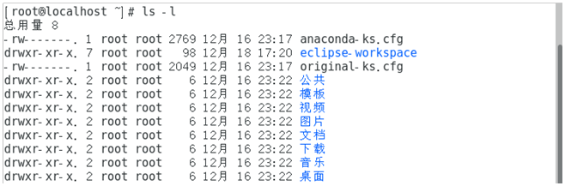

第一个字符代表这个文件是目录、文件或链接文件等。
当为[ d ]时，则是目录
当为[ - ]时，则是文件
若是[ l ]时，则表示为链接文档（link file）
若是[ b ]时，则表示为装置文件里面的可供储存的接口设备（可随机存取装置）
若是[ c ]时，则表示为装置文件里面的串行端口设备，例如键盘和鼠标（一次性读取装置）

接下来的字符中，以三个为一组，且均为[ rwx ]的三个参数的组合。
[ r ]代表可读（read）
[ w ]代表可写（write）
[ x ]代表可执行（execute）

二、更改文件属组
chgrp更改文件属组

三、chown更改文件属主和属组
chown [-R] 属主名: 属组名 文件名

四、变更权限的指令chmod的语法如下：
chmod用于更改文件属性有两种设置方法，一种是数字，一种是符号
chmod [-R] 数字|符号 文件或目录 参数如下
选项 | 说明
-c | 效果类似“-v”参数，但仅回报更改的部分
-f | 不显示错误信息
-R | 递归处理，将指令目录下的所有文件及子目录一并处理
-v | 显示指令执行过程

1、采用数字法更改文件属性
Linux文件的基本权限分别是owner/group/others三种身份各有的read/write/execute权限的组合。如文件的权限字符为[-rwxrwxrwx]，这九个权限是每三个一组构成，可以使用数字来代表各个权限，各权限对应的分数如下：
r:4
w:2
x:1
每种身份（owner/group/others）各自的三个权限（r/w/x）分数是需要累加的，例如，某文件的权限为[-rwxrwx---]，则文件的权限数字就是770。分数如下：
owner = rwx = 4+2+1 = 7
group = rwx = 4+2+1 = 7
others= --- = 0+0+0 = 0
2、采用符号法更改文件属性
u 表示该文件的拥有者，g 表示与该文件的拥有者属于同一个群体（group）者，o 表示其他以外的人，a 表示这三者皆是。
+ 表示增加权限、- 表示取消权限、= 表示唯一设定权限

实例
将.bashrc这个文件所有的权限都设定启用，采用符号法命令如下：
# chmod ugo+rw .bashrc 或 # chmod a+rw .bashrc
将文件 file1.txt 设为所有人皆可读取，采用符号法命令如下：
# chmod a+r file1.txt
将文件 file1.txt 与 file2.txt 设为该文件拥有者，与其所属同一个群体者可写入，但其他以外的人则不可写入，采用符号法命令如下：
# chmod ug+w,o-w file1.txt file2.txt
chmod a+x 文件名 给所有账号添加执行权限
chmod 777 文件名 给所有帐户所有权限

第四部分 文件显示

cat -n 文件名 -n显示行号
nl 比使用cat多显示行号
more 回车下一行、空格下一屏、q退出
less 同more可向前翻阅，
head/tail -n 数字 显示最前、最后几行，比如 head -n 20
less 同more可向前翻阅
实例
head -5 etc/passwd 从头开始显示5行 （该文件保存用户信息，每行一个） 默认显示10行
tail -5 etc/shadow 显示最后5行 （该文件保存用户密码信息，每行一个）默认显示10行
查看日志文件tail /var/log/messages

第五部分 查找和替换文件内容
搜索文件内容
grep 要搜索的字符串 被搜索的文件 [--color] --color表示高亮显示 被搜索内容
e.g. grep .java install.log --color
常用命令选项
-i：查找时忽略大小写
-v：反转查找，输出与查找条件不相符的行
查找条件设置
要查找的字符串以双引号括起来
“^……”表示以……开头，“……$”表示以……结尾
“^$”表示空行

sed -i 's/字符串/替换为的新字符串/g' 文件名
e.g. sed -i 's/^#//g' 文件名 把每行开头的#去掉
sed -i 's/PASS/PASS=000000/g' a.txt
sed -i 's/^#//g' a.txt

第四章 VI/VIM 文件编辑
2020年8月3日
9:35

第一部分 VI/VIM 介绍
vi/vim是Unix和Linux内置的文本编辑器，目前使用比较多的是vim
vim具有程序编辑的能力，可以主动的以字体颜色辨别语法的正确性，方便程序设计
vi/vim基本共分为三种模式，命令（进入默认）、插入（编辑模式）、底线命令（或称末行）模式(:)

创建文件
vim test.txt 没有则创建并打开，有则打开
vim -R test.txt 以只读方式打开

使用vi/vim编辑文件的基本流程：
vim文件名称,进入到命令模式-->按i/a/o进入编辑模式-->修改文件内容-->
按ESC退出编辑模式，到命令模式-->按:进入底行模式-->
保存并退出输入wq回车/强制退出不保存输入q!回车

第二部分 底线命令模式
:w | 保存文件
:w! | 若文件为只读，强制保存文件
:w newfile | 另存为
:q | 离开vi
:q! | 不保存强制离开vi
:wq | 保存后离开
:wq newfile | 另存后离开
:wq! | 强制保存后离开
：Set nu | 显示行号
：Set nonu | 取消显示行号

第三部分 命令模式 按esc进入命令模式，iaos也是命令，
. | 重复刚才的动作
u | 撤销刚才的动作
ctrl+r | 恢复刚才撤销的动作
Ctrl-b | 向上滚动整屏
Ctrl-f | 向下滚动整屏
Ctrl-u | 向上滚动半屏
Ctrl-d | 向下滚动半屏
Ctrl-y | 向上滚动一行
Ctrl-e | 向下滚动一行
gg | 需要跳到文件的第一行时
G | 跳到文件的最后一行，如果3G到第3行
:行号 | 跳到文件的第几行
$ | 快速移动到一行结尾时
^ | 移动到一行开头时
v | 从光标当前位置开始，光标所经过的地方会被选中，再按一下“v”结束
V | 从光标当前行开始，光标经过的行都会被选中，再按一下“Ｖ”结束
Ctrl+v | 从光标当前位置开始，选中光标起点和终点所构成的矩形区域，再按一下“Ｃtrl+v”结束
ggVG | 选中全部的文本，其中“gg”为跳到行首，“V”选中整行，“G”末尾
d | 剪切 先选中
y | 复制 先选中
p | p粘贴到光标行后 P粘贴到光标前 先选中
x | 删除当前字符或删除选中区域
dd | 剪切当前行 ndd删除 n行 $dd删除到行末 ^dd删除到行首  d1G删除到第一行 dGG删除到最后一行
dw | 剪切当前单词
d} | 剪切当前段落
D | 从当前位置剪切到行尾
yy | 复制当前行
yw | 复制当前单词
y} | 复制当前段落
ZZ | 保存并退出

第四部分 编辑模式
一、进入编辑模式
在命令模式之中，只要按下“i、o、a和s”等字符就可以进入输入模式
“i、o、a和s”等字符的区别
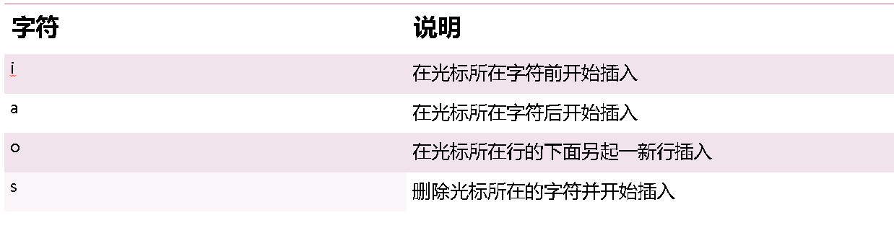

第五部分 查找和替换
一、查找
在命令模式下，输入“/word”或“？word”，按回车键，vim就能定位到word这个单词所在的位置。其中word就是要查找的内容
99
“/”查找下一个word，
“？”查找上一个word
如果已经找到了其中一个内容，需要快速找到下一个相同的内容，可以按下“n”和“N”。其中“n”代表按着当前的搜索方向往下找同一个词，“N”代码按着当前的搜索方向相反的方向找同一个词

“/word$” 以word结尾
“/^word” 以word开头
“/word\c" 忽略大小写
“/word\C" 区分大小写
二、替换
替换
“:s”命令用来查找和替换字符串，格式为“:作用范围s/目标/替换/替换标志”
作用范围为当前行、全文以及选区等
当前行中操作。例如，:s/foo/bar
全文中操作。例如，将全文中的第一个foo替换成bar，:%s/foo/bar
选区中操作。例如，将从第2行到第4行中遇到的第一个foo替换成bar，:2,4s/foo/bar
将从当前行到第4行中遇到的第一个foo替换成bar，:.,4s/foo/bar

替换标志有g、i、I和c等，其各自的使用方式如下：
g表示全文查找。将全文中的所有的foo替换成bar，命令如下：
:%s/foo/bar/g
i表示忽略大小写，I表示区分大小写。将全文中的第一个的foo替换成bar（忽略大小写），命令如下：
:%s/foo/bar/i
c表示需要确认。回车后vim会将光标移动到每一次foo出现的位置，并提示，命令如下：
:%s/foo/bar/gc
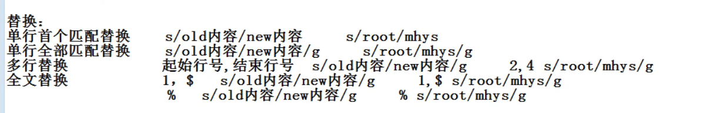

注意：在vi/vim里不要使用ctrl+s，会把vi/vim冻结不能进行操作了。
如果已经被冻结了，使用ctrl+q解冻，之后才可以继续操作。

注意：（下面问题常见于Ubantu系统）
如果vi编辑下退格不能使用，在末尾模式set nocp
如果编辑模式上下左右出现字母，则 sudo vi/etc/vim/vimrc.tiny
修改set compatible 为set nocompatible
添加set backspace=2 设置backspace可以删除任意字符

第五章 服务进程计划
2021年8月3日
9:06

systemctl操作
systemctl status 服务名 查看服务运行状 态
systemctl start 服务名 启动服务
相应还有start/restart/stop/disable禁用开机自启2/enable开机自启/reload重载服务
systemctl is-enabled 服务名 可以查看是否可用

进程操作

a、查看进程 ps aux
ps -elf top 动态查看（q退出）
Ps aux | grep shutdown 查看关于chutdown的所有进程

b、进程启动
前台启动：用户输入命令，直接执行程序
后台启动：在命令行尾加入“&”符号
C、进程挂起与查看
Ctrl+Z 将当前进程挂起，即调入后台并停 止执行
jobs 查看处于后台的任务列表，只能查看当前终端的后台进程
fg 编号 将后台进程恢复到前台运行
D、终止进程 kill
终止指定PID号的进程
killall 终止指定名称的所有进程 -9 该选项用于强制终止
前台进程的话ctrl+c就可以终止
E、exit 退出当前命令操作环境 跨借鉴Ctrl+D

计划操作
一、次性计划：
at 时间 | 输入要执行的命令  Ctrl+D退出编辑
atq | 查看未执行一次性计划列表
atrm 计划编号 | 删除未执行一次性计划

二、周期计划：
crontab -e [-u 用户 名] | 编辑计划任务， 格式如下  时间周期 命令  Ctrl+D退出编辑
crontab -l [-u 用户 名] | 查看计划任务
crontab -r [-u 用户 名] | 删除计划任务
/etc/crontab | 配置文件
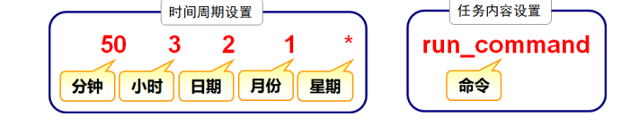

字段 | 说明
分钟 | 0到59
小时 | 0到23
日期 | 1到31
月份 | 1到12
星期 | 0到7 0或7代表星期日

*星号表示不作检查，全符合，则每分钟执行
效果 | 代码
每分钟执行 | * * * * *
每小时的第0分执行 | 0 * * * *
每天0小时0分执行 | 0 0 * * *
每周日的0小时0分执行 | 0 0 * * 0
每月0小时0分执行 | 0 0 1 * *
每年1月0小时0分执行 | 0 0 1 1 *
每小时的第3和第15分钟执行 | 3,15 * * * *
上午8点到11点的第3和第15分钟执行 | 3,15 8- 11 * * *
三、实例

0 */2 * * * /sbin/service httpd restart 意思是每两个小时重启一次apache
50 7 * * * /sbin/service sshd start 意思是每天7：50开启ssh服务
50 22 * * * /sbin/service sshd stop 意思是每天22：50关闭ssh服务
0 0 1,15 * * fsck /home 每月1号和15号检查/home 磁盘
1 * * * * /home/bruce/backup 每小时的第一分执行 /home/bruce/backup这个文件
00 03 * * 1-5 find /home "*.xxx" -mtime +4 -exec rm {} \; 每周一至周五3点钟，在目录/home中，查找文件名为*.xxx的文件，并删除4天前的文件。
30 6 */10 * * ls 意思是每月的1、11、21、31日是的6：30执行一次ls命令

详细见菜鸟教程 https://www.runoob.com/linux/linux-comm-crontab.html

第六章 网络设置
2020年8月4日
17:46

usystemctl restart network
修改主机名 hostnamectl set-hostname 主机名
修改的是/etc/hostname文件
ifdown ens33 拔出网卡
ifup ens33 安装网卡
编辑网卡设置
ip a查看网络配置（ip addr）
ip r查看路由信息
vi /etc/sysconfig/network-scripts/ifcfg-ens33 ens33为网卡名
nmcli con show 查看网卡UUID
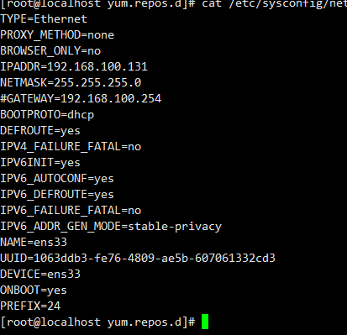

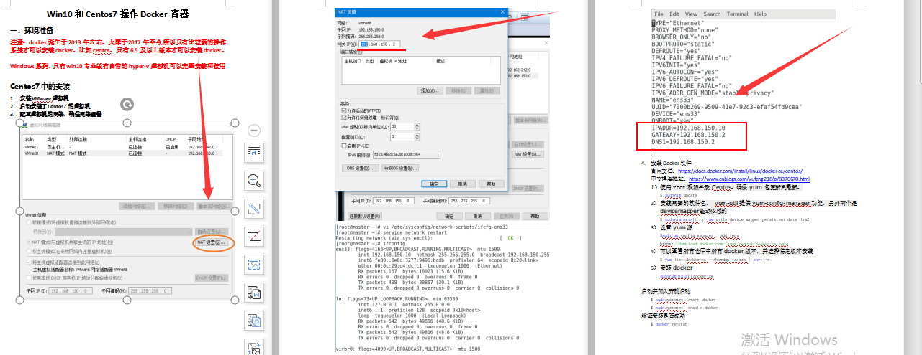
注意，BOOTPROTO=dhcp才能访问外网，static不行

第七章 磁盘管理
2021年8月6日
15:38

一、linux磁盘与文件系统说明
linux将硬盘分区等，均表示为文件
磁盘都放在dev根目录下
e.g. /dev/hda5 hd表示IDE设备， sd表SCSI设备， a表示硬盘顺序号，5表示分区的顺序号

1. PC主机中的第1个IDE硬盘表示为hda a表示第一个，b、c、d以此类推
2. IDE硬盘中最多4个主分区(预留)可表示为hda1至hda4
3. 扩展分区只用于容纳逻辑分区，并不建立文件系统，因此也不能直接向扩展分区中保存文件和目录
1-4号留给主分区
4. 逻辑分区的编号始终从5开始，因为1～4已经预留给主分区使用，要建立逻辑分区必须先建立扩展分区

Linux中默认使用的文件系统类型
XFS ，高性能日志式文件系统（默认）
SWAP，交换文件系统
Linux支持的其它文件系统类型
FAT16、FAT32、NTFS
EXT3 、 EXT4 、 JFS

二、查看磁盘信息
df [-ahikHTm] [目录或者文件名] 检查文件系统的磁盘占用情况，获取硬盘占用空间
-h 以容易阅读的形式显示

du [-ahskm] [文件或目录名] 查看文件或目录磁盘使用空间

fdisk [-l] 装置名称 磁盘分区表操作工具
-l输出后面接的装置所有分区内容，当仅有fdisk -l时，会把能搜索到的装置分区均列出来
parted -l 磁盘 可以查看指定磁盘分区信息,包含文件格式

三、磁盘管理过程 使用fdisk
1、虚拟机上添加新硬盘
在虚拟机上右键-设置进行添加 下一步默认就可以
因为已经有了一个hda，新添加的硬盘应该叫 hdb、hdc类推
reboot从起系统生效
fdisk -l查看磁盘信息列表
2、给新硬盘添加分区
命令 fdisk 设备名 如 fdisk /dev/sdb
然后 m可以查看帮助
n新分区
选项 p主分区 e扩展分区 l逻辑分区，建立了扩展分区后才能建立逻辑分区，注意看 提示进行即可
q不保存退出
w写入分区表，保存退出
3、格式化磁盘分区
mkfs（make filesystem） 命令

mkfs[tab][tab] 查看支持的系统文件格式
mkfs -t 文件格式 分区名称 (不指定格式，默认ext2)
parted -l 磁盘 可以查看指定磁盘分区信息,包含文件格式

4、挂载与卸载
磁盘挂载使用 mount 命令，卸载使用 umount 命令
临时挂载（从起系统的话需要从新挂载）
mount -t ext4 /dev/sdb1 /mnt/sdb1 把设备sdb1与目录/mnt/sdb1挂载
重启电脑会自动卸除挂载
固定挂载
需要编辑/etc/fstab文件，一个绑定一行
盘符路径+空格+绑定路径+2Tab+文件类型+Tab+defaults+Tab+0+空格+0
实例
/dev/sdb1 /mnt/sdb1 ext2 defaults 0 0
重启也会保留挂载，除非手动卸载
卸除挂载
umount 盘符
实例
umount /dev/sdb1
可以使用 df -h查看磁盘 信息，包含绑定信息

5、

四、大磁盘管理（使用parted）

fdisk只适用于小容量磁盘（上限2TB）

parted可应用于大磁盘分区。Parted 的执行效果会立即生效，因此要谨慎执行。
需要yum安装parted工具，parted运行，help帮助，quit退出

Parted 命令分为两种模式：命令行模式和交互模式。

print 打印磁盘信息

select /dev/sdb 选择磁盘

建立磁盘分区表
(parted) mklabel msdos
如果是大于 2TB 的硬盘，可以使用 gpt：
(parted) mklabel gpt

mkpart 建立磁盘分区

在 shell 中使用 mkfs.ext4 格式化分区：
mkfs.ext4 /dev/sdb1

这样新的磁盘分区就完成了，接着就可以用 mount 將分区挂载起來使用：
sudo mkdir /mnt/my_part
sudo mount /dev/sdb1 /mnt/my_part/

用 df 查看一下挂在后的磁盘状况：
sudo df -h

命令行模式： parted [option] device [command]
交互模式：parted [option] device 类似于使用fdisk /dev/xxx

options
-h --help 显示帮助信息
-s --script 从不提示用户
-v --version 显示版本
-i --interactive 在必要时，提示用户
-l --list 显示所有块设备上的分区
device
对哪个块设备进行操作，如果没有指定则使用第一个块设备

command命令

见附录

第五章 软件安装和管理方式
2020年8月4日
9:38

第一部分 源码安装
下载 *.tar.gz 类型的文件
解压 tar –zxvf 压缩包名称 –C 解压到哪
检查编译环境，生成配置文件 ./configure
编译 make
安装到指定目录 make install

第二部分、rpm方式 由于存在依赖关系，更多用来查询
rpm用来管理已经编译好的软件包
rpm –[选项] 软件包
选项 | 说明
a | 查询所有的软件包
e | 删除指定的软件包
h | 软件包安装时列出标记
i | 显示软件包的相关信息
l | 显示软件包的文件列表
q | 使用询问模式，当遇到任何问题时，rpm指令会先询问用户
v | 显示指令执行过程

实例
以软件包mypackage为例。
a\查询
rpm -q
rpm -qa
rpm -qa | grep -i 软件关键字 模糊查询
grep 过滤查询，正则表达式
b\安装 致命缺点，依赖性问题
# rpm -ivh mypackage

c\强制安装（忽略报错）
# rpm --force -ivh mypackage

d\查询是否安装
# rpm -ql mypackage

e删除
# rpm -e mypackage

第三部分、yum方式 自动解决依赖关系，所以使用较多
YUM（Yellow dog Updater, Modified）是一个在Fedora和RedHat以及CentOS中的Shell前端软件包管理器
YUM基于RPM包管理，能够从指定的服务器自动下载RPM包并且安装，可以自动处理依赖性关系，并且一次安装所有依赖的软件包，无须繁琐地一次次下载、安装
YUM常用命令
安装软件(以foo-x.x.x.rpm为例）：yum install foo-x.x.x.rpm 会找到安装包之后，询问你是否ok

yum -y install 。。。
删除软件：yum remove foo-x.x.x.rpm或者yum erase foo-x.x.x.rpm
升级软件：yum upgrade foo或者yum update foo
查询信息：yum info foo
搜索软件（以包含foo字段为例）：yum search foo
显示软件包依赖关系：yum deplist foo

配置yum源步骤的步骤：
一、配置yum源
包括http\ftp\本地yum源三种方式
1、首先备份/etc/yum.repos.d/CentOS-Base.repo
2、http方式配置：
下载对应版本repo文件, 放入/etc/yum.repos.d/(操作前请做好相应备份)
本地方式配置：
虚拟机放入光盘，勾选已连接
挂在光盘 mount /dev/cdrom /mnt
创建仓库文件
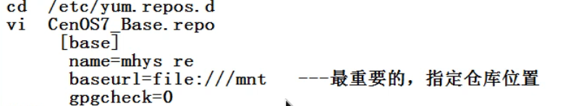
3、清空并重新生成缓存
yum clean all
yum makecache
yum list |wc -l 显示有多少个yum源文件

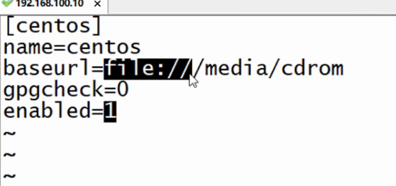

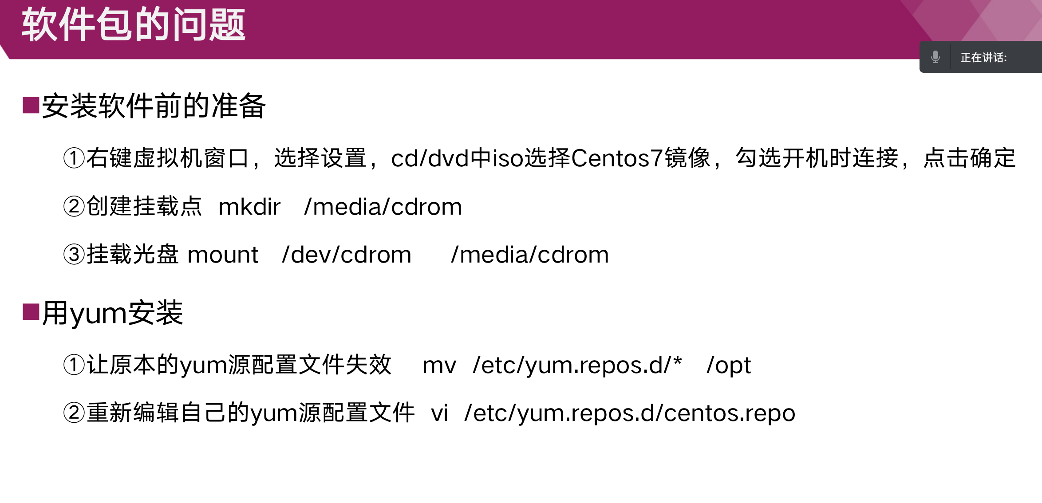

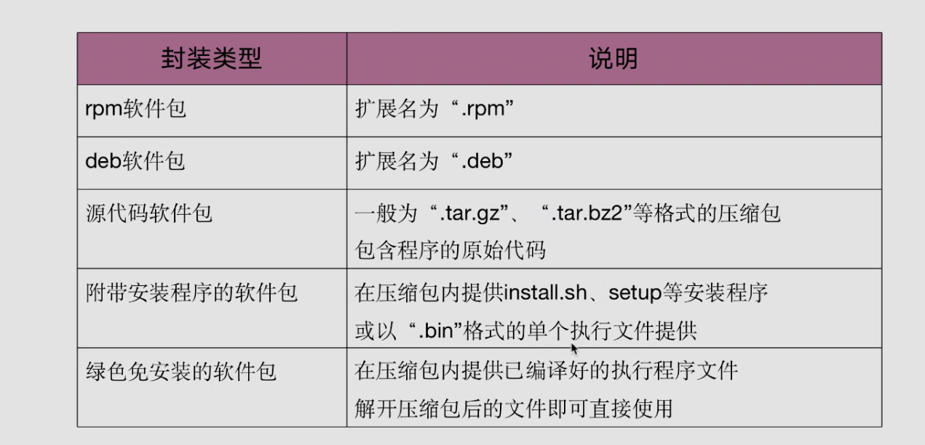

rpm安装的一般都可以用 systemctl对服务进行管理
源码包需要配置，需要编译。
绿色的有专门启动关闭服务用的文件
rpm -qa查询所有

注意软件名不是软件包名，软件包名一般带版本

第六章 安装 Tomcat\DHCP\FTP
2020年8月4日
10:39

第一部分 安装tomcat

一、先安装jdk
官方下载地址为：
https://www.oracle.com/technetwork/java/javase/downloads/jdk8- downloads-2133151.html
步骤如下：
查看已经安装的jdk
# rpm -qa |grep jdk
卸载已经安装的jdk
# yum -y remove java-1.*
创建目录
将jdk安装到/opt目录下面，其中/opt/soft目录存储相关安装
配置jdk
上传jdk压缩文件到soft目录。解压jdk压缩文件到opt目录，并将jdk1.8.0_112目录变为jdk，
编辑project-eco.sh，在其中添加如下内容：
JAVA_HOME=/opt/jdk
PATH=$JAVA_HOME/bin:$PATH

执行# source /etc/profile.d/project-eco.sh，使环境变量生效
查看java版本 java -version

二、安装tomcat
下载安装包 wget，或者拷贝安装包 apache-tomcat-7.0.88.tar.gz到 /opt/soft目录
解压tar -zxvf apache-tomcat-7.0.88.tar.gz
重命名解压文件夹 mv apache-Tomcat-8.5.35/ Tomcat
运行/opt/Tomcat/bin/startup.sh 或 # /opt/Tomcat/bin/catalina.sh
访问firefox localhost:8080
也可以浏览器中直接输入http://127.0.0.1:8080
目录结构：
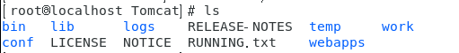

webapps里面存储着网站信息
三、配置tomcat服务和自动启动

四、在tomcat上部署项目

第二部分 DHCP服务

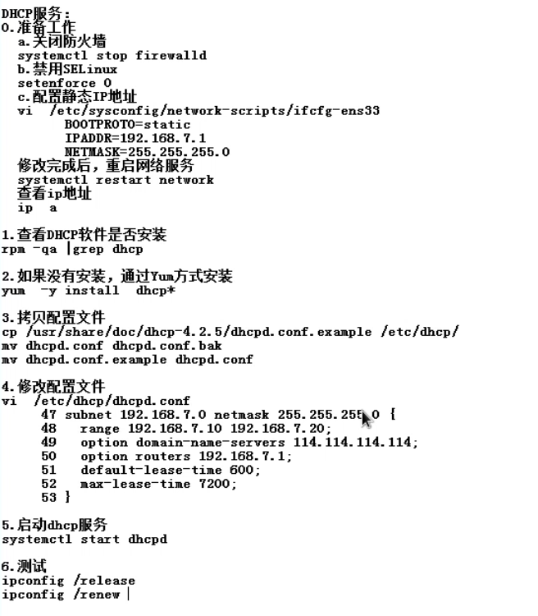
注意6，可以在win7中设置，启动后在vm编辑中虚拟网络编辑器，

第三部分 FTP
步骤，安装，查看安装与否同上，关闭防火墙
安装 yum -y install vsftpd
启动服务 systemctl start vsftpd 重启使用 restart 查看状态status
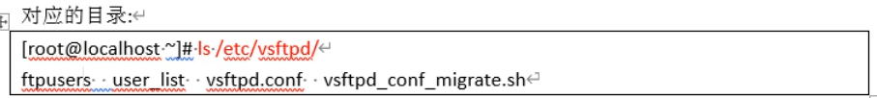
1、ftpusers中列出的用户禁止登录 ftp服务器，不管其是否在user_list中出现，相当于黑名单

2、user_list中的账户可以被允许或者禁止登录，具体看 /etc/vsftpd/vsftpd.conf的配置。
userlist_enable=YES才起作用
userlist_deny=YES 禁止 =NO允许

3、使用可以查看 ftp用户的根目录 grep 'ftp' /etc/passwd
其根目录为/var/ftp,没有写入权限
通过远程访问，即访问到该文件夹
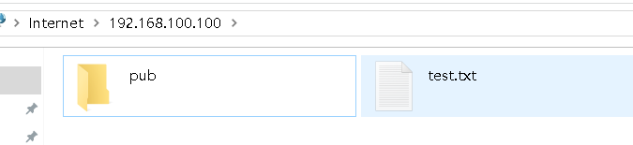
文件夹下默认有pub用于上传。

4、修改pub目录权限
chown -R ftp /var/ftp/pub
修改为ftp权限后，就可以匿名登录了
5、/etc/vsftpd/vsftpd.conf配置
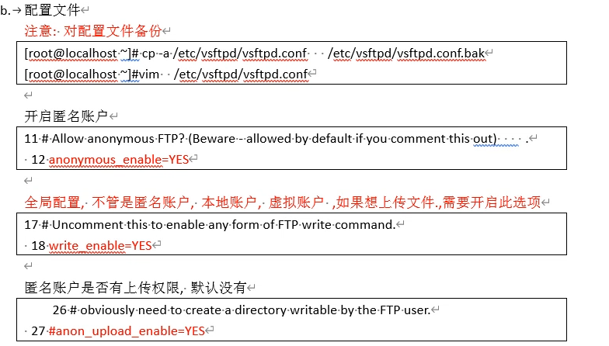

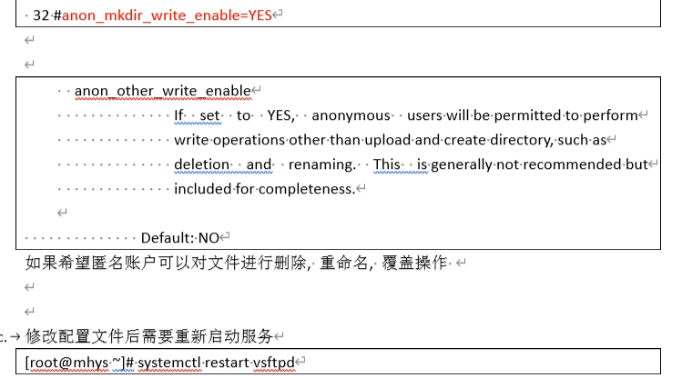

第七章 安装mysql及主从复制
2020年8月4日
10:40

mariadb是mysql的一个分支

第一部分 安装，基本同第六章软件
一、安装
yum -y install mariadb
yum -y install mariadb*
或者直接yum -y install mariadb-server
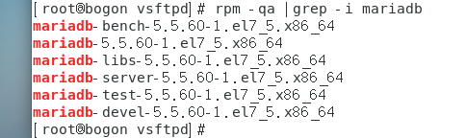
二、初始化
启动服务
systemctl start mariadb

初始化命令:
mysql_secure_installation
首先是设置密码，会提示先输入密码
Enter current password for root (enter for none):<–初次运行直接回车
设置密码
Set root password? [Y/n] y<– 是否设置root用户密码，输入y并回车或直接回车
New password: <– 设置root用户的密码
Re-enter new password: <– 再输入一次你设置的密码
其他配置
Remove anonymous users? [Y/n] y<– 是否删除匿名用户，回车
Disallow root login remotely? [Y/n] n<–是否禁止root远程登录,回车,不过一般为y
Remove test database and access to it? [Y/n] y<– 是否删除test数据库，回车
Reload privilege tables now? [Y/n] y<– 是否重新加载权限表，回车
初始化MariaDB完成，
登录
# mysql -uroot -p 进入数据库(数据库中的操作命令和mysql是一样的)
退出
quit

设置开机启动
systemctl enable mariadb

三、数据库操作
数据库操作语句必须以 ; 分号结束
show databases; 显示数据库信息
use 库名； 选择数据库
show tables; 显示数据表

四、设置中文编码

修改文件/etc/my.cnf

vi /etc/my.cnf

在[mysqld]标签下添加

init_connect='SET collation_connection = utf8_unicode_ci'

init_connect='SET NAMES utf8'

character-set-server=utf8

collation-server=utf8_unicode_ci

skip-character-set-client-handshake

进行查看就支持utf8了
show variables like '%character%';show variables like '%collation%';

第二部分 设置远程登陆
需要关闭防火墙，或者开放3306端口
# firewall-cmd --zone=public --add-port=3306/tcp --permanent
# firewall-cmd --reload

需要赋予用户最高权限
MariaDB [mytest]> grant all privileges on *.* to 'root'@'%' identified by '123456' with grant option;
刷新权限
MariaDB [mytest]> flush privileges

远程连接1
远程连接测试，可以使用Navicat工具

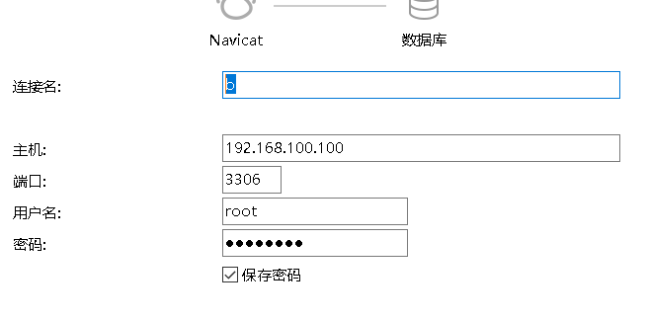

或者修改数据库mysql的user表的root用户的host为%,也可以实现远程访问。
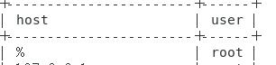

远程连接2
另一台CentOS设备，防火墙等设置好，同样安装好mariadb并启动服务，然后远程登陆
mysql -uroot -h192.168.100.100 -P3306 -p

第三部分 mysql数据库操作参考
https://www.cnblogs.com/hszstudypy/p/11518638.html#_lab2_0_1

查看表结构语句 desc 表名;

第四部分 用户权限管理
一、关于用户权限
控制级别：用户>库>表>列
mysql系统数据库中，其中存在4个控制权限的表，分别为user表、db表、tables_priv表和columns_priv表
MySQL权限表的验证过程
首先从user表中的Host、User和Password这3个字段中判断连接的ip、用户名、密码是否存在，存在则通过验证
通过身份认证后，进行权限分配，按照user，db，tables_priv，columns_priv的顺序进行验证。Y表示验证通过，N表示验证未通过
常见的权限
create/view/delete/drop/event/execute/file/index/insert/lock/process/select/trigger/update/show databases/show view/shutdown
一些权限说明
grant option：允许此用户授权或者收回给予其他用户的权限,重新赋予管理员的时候需要加上这个权限
reference：该权限是在5.7.6版本之后引入，代表是否允许创建外键
replication client：允许执行show master status,show slave status,show binary logs命令
replication slave：允许slave主机通过此用户连接master以便建立主从复制关系
super：允许执行一系列数据库管理命令，包括kill强制关闭某个连接命令， change master to创建复制关系命令，以及create/alter/drop server等命令
usage：创建一个用户之后的默认权限，其本身代表连接登录权限

查看MySQL有哪些用户
select user,host from mysql.user
查看用户的其他非授权信息，命令如下
show create user root@'localhost'

二、创建用户并授权的方法有两种
方法1：执行create user/grant命令（推荐方式）
方法2：通过insert语句直接操作MySQL系统权限表
grant命令语法
grant privileges on databasename.tablename to 'username'@'host'
identified by 'passwowd'

实例
MariaDB [mytest]> grant all privileges on *.* to 'root'@'%' identified by '123456' with grant option;

三、创建用户并授权练习
# 创建用户finley，该用户由本机连接数据库，登录密码为“123@#”
create user 'finley'@'localhost' identified by '123@#‘
# 将用户finley 变成管理员用户
grant all privileges on *.* to 'finley'@'localhost' with grant option
# 创建用户admin，该用户在所有的库和表上具有reload和process权限，登录密码为“123456”
grant reload,process on *.* to 'admin'@'localhost' identified by '123456'
# 创建用户keme，该用户在test库temp表上的id列具有select权限，登录密码为“123456”
grant select(id) on test.temp to keme@'localhost' identified by '123456'
# 创建用户jack，该用户在test库product表具有select、insert权限，登录密码为“123456”
grant select,insert on test.product to jack@'localhost' identified by '123456'

说明
host_name字段允许使用“%”和“_”两个匹配字符，比如‘%’代表所有主机，‘%.mysql.com’代表来自mysql.com这个域名下的所有主机，'192.168.1.% '代表所有来自192.168.1网段的主机

删除用户
drop user admin@'localhost'

修改用户密码 两种方式
set password for 'jeffrey'@'localhost' = password('mypass')
grant usage on *.* to 'jeffrey'@'localhost' identified by 'mypass'

修改当前会话本身用户密码
alter user user()identified by 'mypass'
set password = password ('mypass')

用户过期策略
设置所有用户密码过期的默认值（如90天）
my.cnf配置如下：
[mysqld]
default_password_lifetime=90 //设置为0则永不过期
在MySQL运行时可以使用超级权限修改此配置，命令如下：
set global default_password_lifetime = 90
使用alter user命令为每个具体的用户账户单独设置特定的值，它会自动覆盖密码过期的全局策略。要注意alter user命令的interval的单位是“天”。
设置用户testuser由本机连接的密码过期时间为30天，命令如下：
alter user 'testuser'@'localhost' password expire interval 30 day

第五部分 启用二进制日志
一、查看是否开启
show variables like 'log_bin'; 可以查看二进制日志是否开启，默认为off
在MySQL配置文件my.ini（该文件默认位置位于MySQL根目录下）的[mysqld]选项组中，添加“log_bin= D:\db_data\mysqllog\binary_log”可以开启二进制日志

略

第六部分 备份和恢复
确保mysql打开了log_bin选项
略

第七部分 主从复制
一、主从复制的概念
MySQL复制是指将主数据库的DDL和DML操作通过二进制日志传到从服务器上，然后在从服务器上将这些日志文件重新执行，从而使从服务器与主服务器的数据保持同步
复制操作是异步进行的
支持一台主服务器同时向多台从服务器进行复制操作，从服务器同时可以作为其他从服务器的主服务器同时从服务器可以作为主服务器的备份服务器

二、主从复制实现步骤
1、安装
yum -y install mariadb-server mariadb
主、从服务器都要安装

2、修改配置文件
[root@controller ~]# vi /etc/my.cnf
添加以下内容：
max_connections=10000
default-storage-engine = innodb
innodb_file_per_table
collation-server = utf8_general_ci
init-connect = 'SET NAMES utf8'
character-set-server = utf8

3、配置mariadb服务
[root@controller ~]# vi /usr/lib/systemd/system/mariadb.service
[Service]
新添加两行如下参数：
LimitNOFILE=10000
LimitNPROC=10000

4、mariadb并启动服务
服务器设置固定ip。
防火墙关闭或开放端口，
systemctl stop firewalld
# firewall-cmd --zone=public --add-port=3306/tcp --permanent
# firewall-cmd --reload

setenforce 0等设置。

设置开机启动 systemctl enable mariadb
启动服务systemctl start mariadb
初始化mysql_secure_installation
重启数据库服务
[root@controller ~]# systemctl daemon-reload //刷新配置
[root@controller ~]# systemctl restart mariadb

5、主服务器配置
a、支持root用户允许远程连接mysql数据库(授权)
MariaDB [(none)]>grant all privileges on *.* to 'root'@'%' identified by '123456' with grant option;
MariaDB [(none)]>flush privileges;
测试远程登录是否成功
在从服务器上访问主服务器数据库
[root@localhost ~]# mysql -uroot -h192.168.20.128 -P3306 -p123456

b、修改配置文件，命令：vim /etc/my.cnf
添加内容
innodb_file_per_table=NO
#log-bin没指定存储目录，则是默认datadir指向的目录（开启二进制目录）
log-bin=/var/lib/mysql/master-bin
binlog_format=mixed
server-id=200 //该属性值为数据库ID，此ID唯一不能重复
binlog_do_db=pinbang //需要同步的数据库，不设置则同步所有
binlog_ignore_db=mysql //不需要同步的数据库，可以不设置

c、重启、登录、赋予权限这里直接使用root账号，从主库复制数据时需要使用这个帐号进行
systemctl restart mariadb.service
mysql -u root -p123456
MariaDB [(none)]>grant all privileges on *.* to 'root'@'%' identified by '123456' with grant option;
d、备份数据库 （用于导入到从库中），因为主从备份只会根据日志，同步变化，所以要先拷贝数据库过去。
加锁
MariaDB [(none)]> FLUSH TABLES WITH READ LOCK;
查看并记录主服务器状态file和position
SHOW MASTER STATUS;
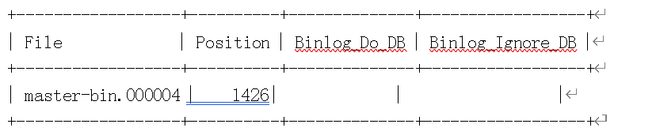
备份数据，输入命令
mysqldump -uroot -p --all-databases > /root/db.sql
解锁
MariaDB [(none)]>UNLOCK TABLES;

6、从服务器配置
a、导入主库数据
[root@localhost ~]# scp root@192.168.100.100:/root/db.sql .
//远程拷贝，注意有.表示复制到当前目录
[root@localhost ~]# mysql -uroot -p < db.sql
b、/etc/my.cnf配置,设置relay-log
innodb_file_per_table=NO
server-id=201 //该属性值为数据库ID，不能与主或其它重复，一般用ip末尾
relay-log=/var/lib/mysql/relay-bin
c、设置主从复制
先停止服务
MariaDB [(none)]> stop salve
再设置主从复制
MariaDB [(none)]> CHANGE MASTER TO MASTER_HOST='192.168.100.100',MASTER_USER='root',
MASTER_PASSWORD='123456', MASTER_LOG_FILE='master-bin.000004', MASTER_LOG_POS=1426;
作用
设置当前服务器为主服务器(192.168.100.100)的从库
提供当前数据库(从库)从主库复制数据时所需的用户名和密码，即主上面的授权设置的用户和密码
指定从库开始复制主库时需要使用的日志文件和文件位置，即上面主库执行SHOW MASTER STATUS;显示结果中的File和Position

开启主从复制
MariaDB [(none)]> START SLAVE;
d、查看从库状态
MariaDB [(none)]> show slave status\G
Slave_IO_Running和Slave_SQL_Running必须为Yes
否则需要根据提示错误进行修改
e、验证
主从服务器都可以用root 123456登录，修改主，从自动更新。
如创建库、建表、增删改等。

注意1：从服务器做备份用，不要做任何操作，其操作不会更新到主服务器。

注意2：主从复制只需要设置一次就可以了，当主服务器从起，日志文件和position点都会自动更新到从服务器上。（服务器每次重启，日志文件名尾数会自动+1，position点也会变化）

防火墙操作
2020年8月4日
17:43

打开关闭防火墙
systemctl stop firewalld
start/restart/stop/disable/enable

防火墙开放服务端口
生产环境中，一般不会关闭防火墙，而是允许开放服务端口
以8080端口为例
# firewall-cmd --zone=public --add-port=8080/tcp --permanent
# firewall-cmd --reload

SSH远程登录
2020年8月4日
17:40

===================

* 远程登陆SSH *

===================
SSH Secure Shell的缩写
默认的SSH服务端口号为22

工具xhsell和xftp

主机名与ip映射
2020年8月4日
14:53

主机名操作
hostname 主机名
hostnamectl set-hostname name 修改主机名

修改主机名与ip映射
vi /etc/hosts 添加一行
ip地址 主机名

云计算
2021年8月10日
20:22

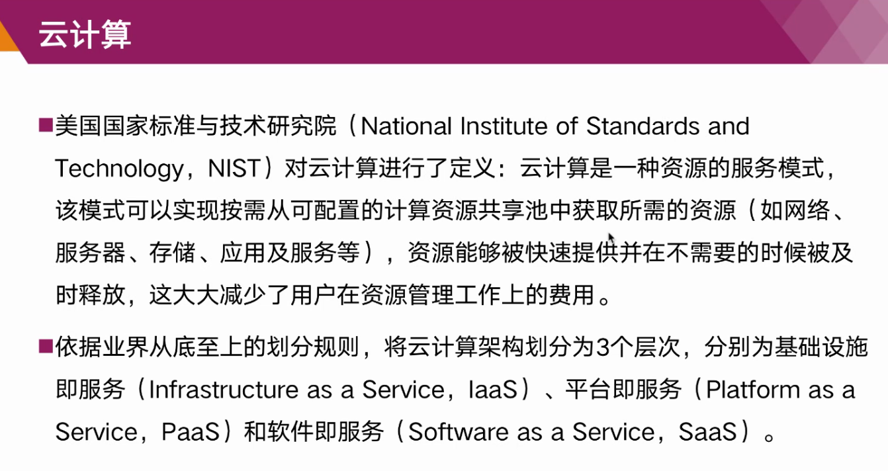

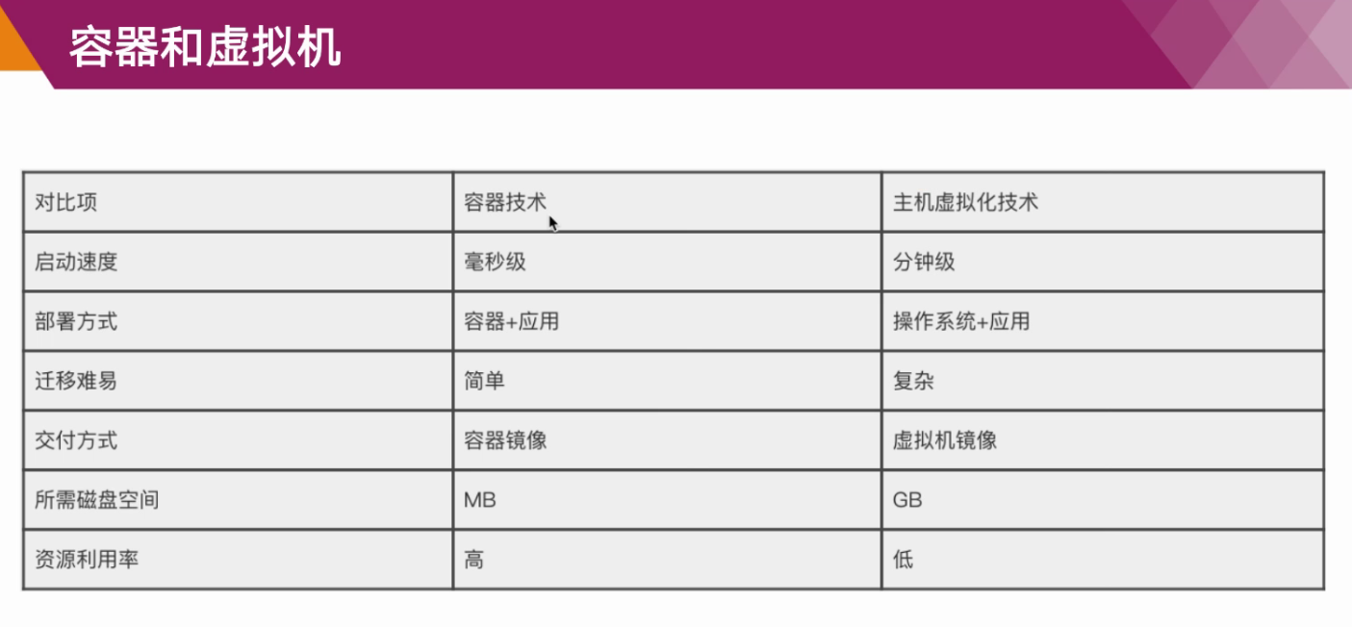

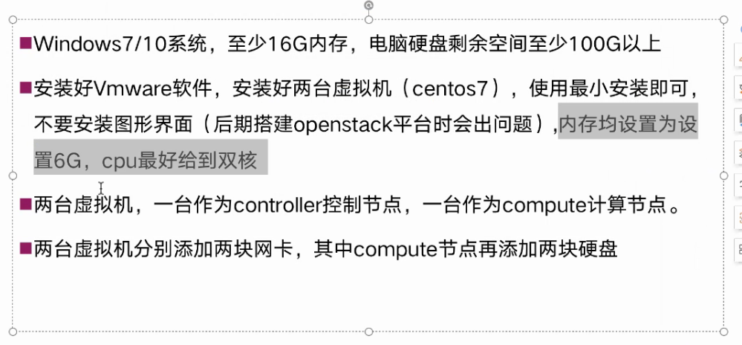

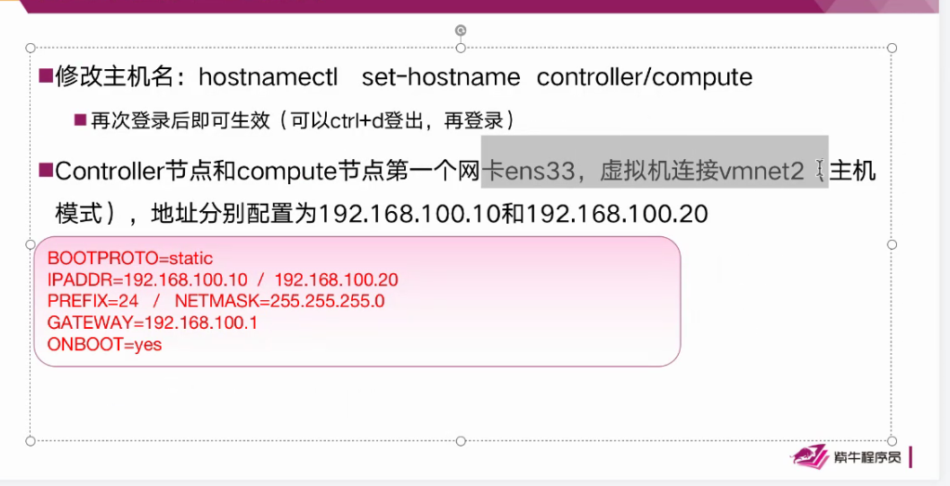

主机名操作
hostname 主机名
hostnamectl set-hostname name 修改主机名

修改主机名与ip映射
vi /etc/hosts 添加一行
ip地址 主机名
